Hydrogensoli a hydráty solí
- Minule jsme se seznámili podrobněji s pojmem sůl – uvedli jsme si její charakteristiku, její vlastnosti, a to včetně postupu tvoření vzorců a názvů solí. Uvedli jsme si také, za jakých podmínek soli vznikají a u některých způsobů jsme si uvedli i příklady.
- Dnes se zaměříme na skupinu tzv. hydrogensolí a hydrátu solí – uvedeme si, co je pro ně typické, čím se liší a také si zkusíme vytvořit několik vzorců. Nakonec si uvedeme, jak můžeme soli rozdělit podle jejich složení do jednotlivých skupin a také pár příkladů jejich využití v běžném životě.

Pročtěte si prosím vždy pečlivě část textu, která se vztahuje k probírané látce – veškeré informace najdete na straně 80 skenovaného dokumentu.

Hydrogensoli

- Pokud si ještě vzpomenete, tak sůl byla tvořena kationtem kovu (+) a aniontem (-) příslušné kyseliny – např. Na₂SO₄ – síran sodný.
- U hydrogensolí je to jiné – ty obsahují anionty, ve kterých je jeden nebo více atomů vodíku (H) – to znamená, že ne všechny atomy vodíku jsou nahrazeny kationty kovů – např. hydrohensíran sodný – NaHSO₄
- To, že obsahují jeden nebo dva atomy vodíku (H) má také značný vliv na jejich pH, které bude kyselé.

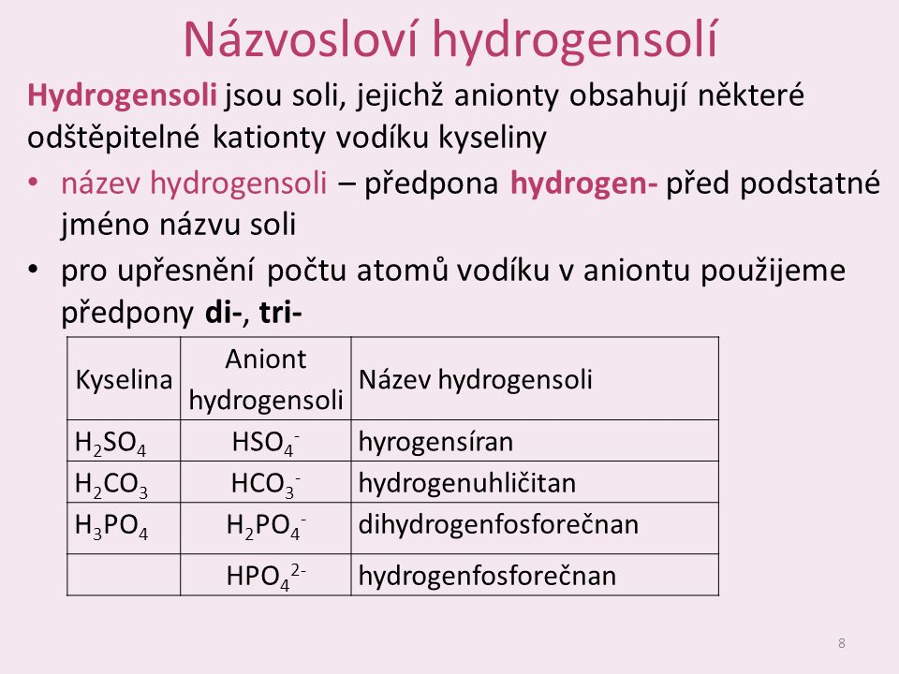
- Přikládám tabulku s postupem tvoření vzorců hydrogensolí – podobný obrázek najdete na straně 80 skenovaného dokumentu.
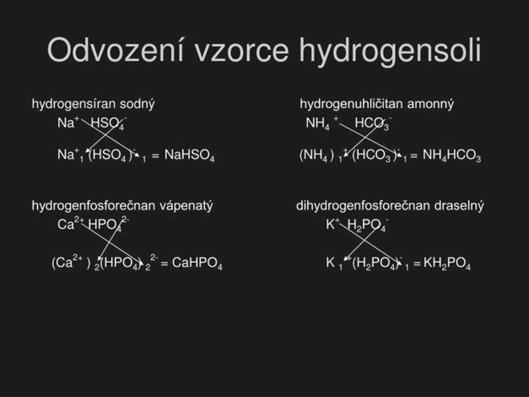

1) Vytvořte vzorce těchto hydrogensolí
Při tvorbě vzorce si napište jednotlivé atomy, které tvoří molekulu hydrogensoli, označte si hodnoty oxidačních čísel a použijte křížové pravidlo
Postup | Hydrogensíran vápenatý | Hydrogenuhličitan draselný | Dihydrogenfosforečnan vápenatý
Vypíšu si prvky
Označím si oxidační čísla prvků
Použiju křížové pravidlo
Vzorec

2) Napište názvy těchto hydrogensolí
Postup: při tvoření názvu začněte od vodíku přes aniont příslušné kyseliny a na konci názvu použijte kationt kovu – např. NaHSO₄ – hydrogensíran sodný

a) Na₂HPO₄ ……………………………………………
b) NaHSO₄ …………………………………………….
c) Ca(H₂PO₄)₂ ……………………………………….
Hydráty solí
- To, co je na hydrátech solí zajímavé je to, že obsahují ve svých krystalech vázané molekuly vody (H₂O).
- V názvu soli je to, že obsahuje vodu vyjádřeno tak, že připojíme slovo hydrát spolu s řeckou číslovkou, která vyjadřuje počet vázaných molekul vody.

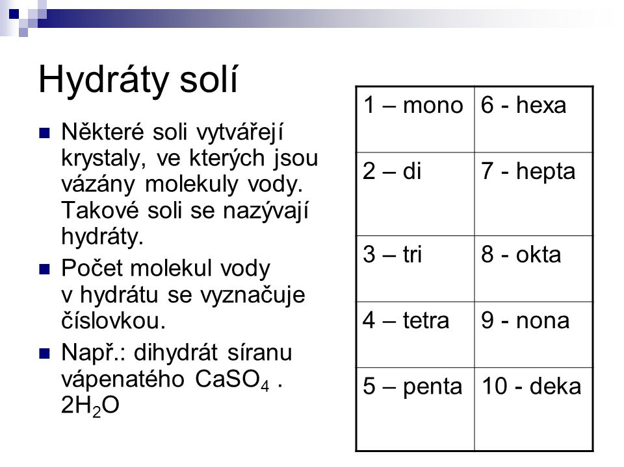
1) Napište názvy těchto hydrátů solí
Postup při tvoření názvu: vždy jdu odzadu – nejprve se podívám na počet molekul vody, potom přidám aniont příslušné kyseliny a nakonec kationt kovu – např. K₂SO₄ · 6 H₂O – hexahydrát síranu draselného
a) Na₂CO₃ · 10 H₂O ……………………………………………..
b) Na₂SO₃ · 7 H₂O ………………………………………………
c) ZnSO₄ · 5 H₂O ……………………………………….............

2) Vytvořte vzorec těchto hydrátů
Postup při tvorbě vzorce: vždy jdu odzadu – napíšu si nejprve kationt kovu, potom aniont příslušné kyseliny a nakonec počet molekul vody – např. pentahydrát síranu měďnatého - CuSO₄· 5H₂O
a) trihydrát uhličitanu hořečnatého ………………………………………….
b) hexahydrát síranu nikelnatého ……………………………………………
c) dihydrát hydrogenfosforečnanu vápenatého ……………………………..

Využití solí
- Některé soli tzv. kyslíkatých kyselin (obsahují v molekule kyseliny kyslík) mají velký význam a často se s nimi setkáváme v nejrůznějších odvětvích průmyslu (chemického, stavebního, hutního) nebo v zemědělství, kde se využívají jako tzv. průmyslová hnojiva.
- Tyto soli pak můžeme podle jejich chemického složení rozdělit do několika skupin

Doplňte tabulku
Skupiny solí | Výskyt | Využití
Dusičnany | V přírodě jako nerosty – chilský ledek, draselný ledek
Uhličitany a Hydrogenuhličitany |  | Výroba železa – uhličitan vápenatý (také jako usazenina ve formě „vodního kamene“, ve stavebnictví – pálené vápno
Fosforečnany
Křemičitany | V přírodě jako nerosty – kaolinit, živec nebo jako drahé kameny - granát, olivín
Sírany

